柳營國中108下技藝教育課程學習照片
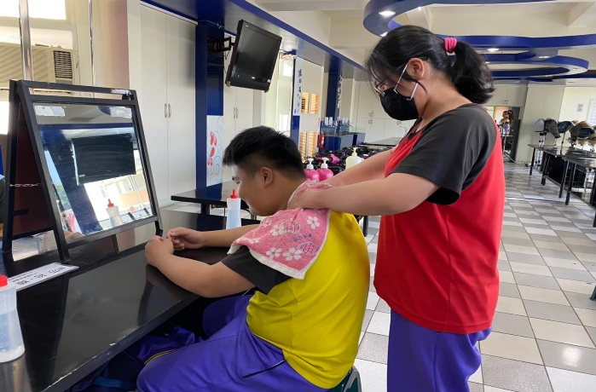 | 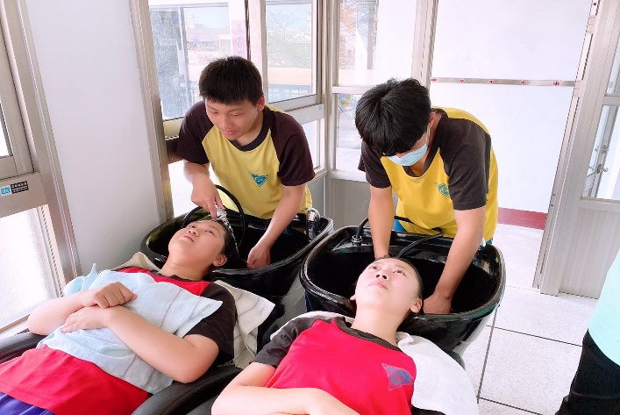
20200317洗髮按摩課程 | 20200317洗髮按摩課程
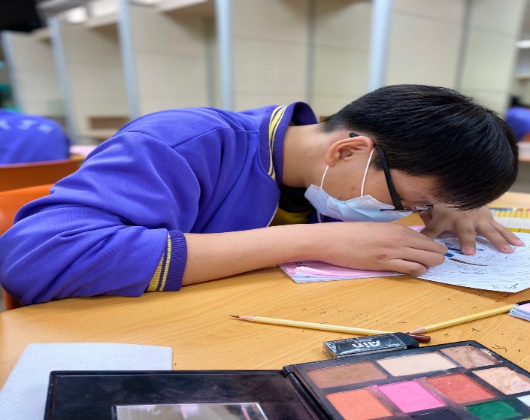 | 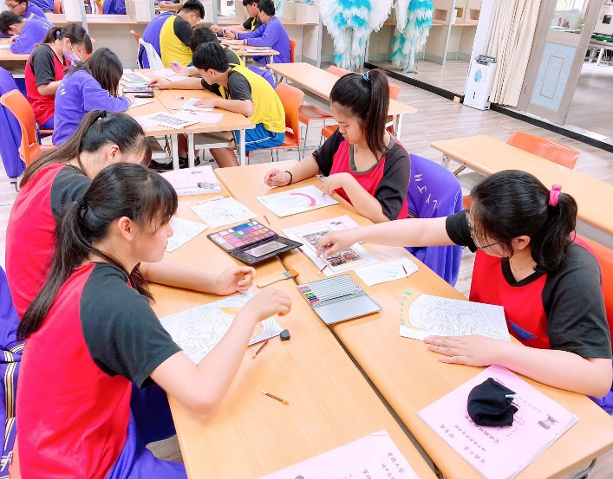
20200324紙上化妝課程 | 20200324紙上化妝課程
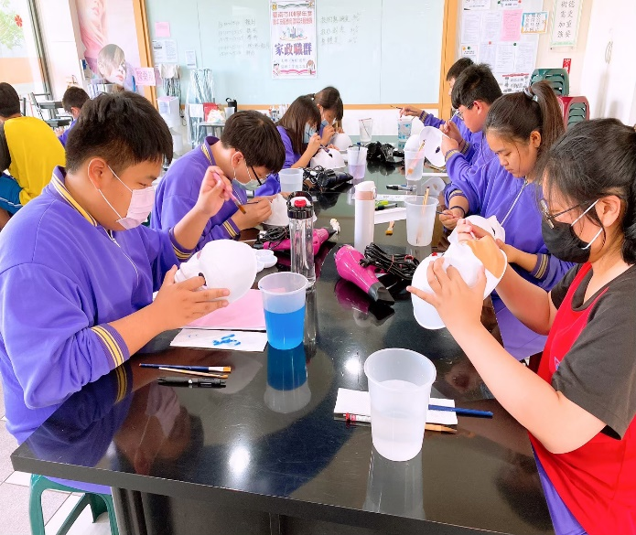 | 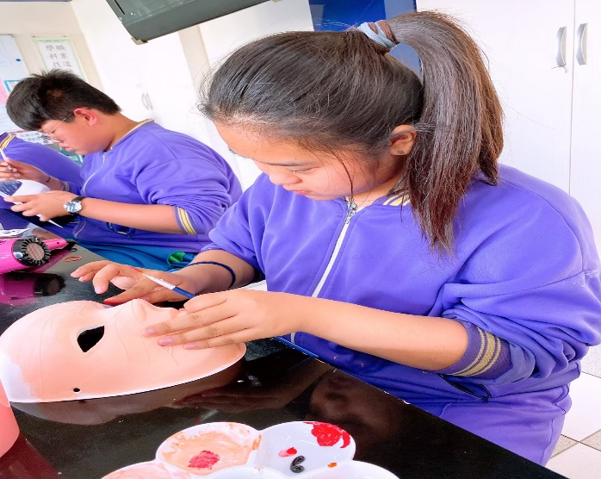
20200427面具化妝課程 | 20200427面具化妝課程

柳營國中108下技藝教育課程學習照片
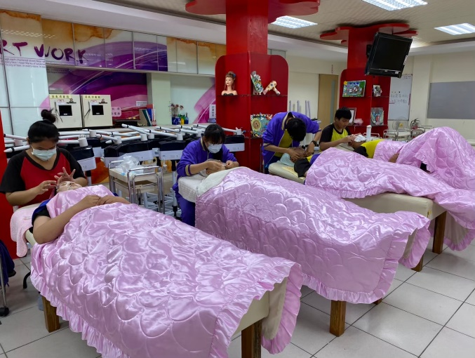 | 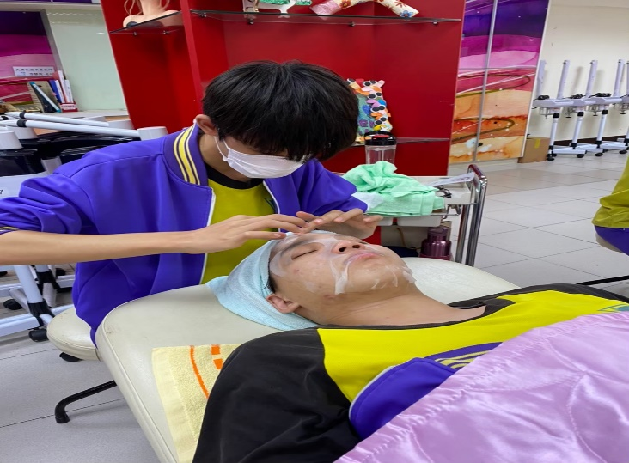
20200414護膚課程 | 20200414護膚課程
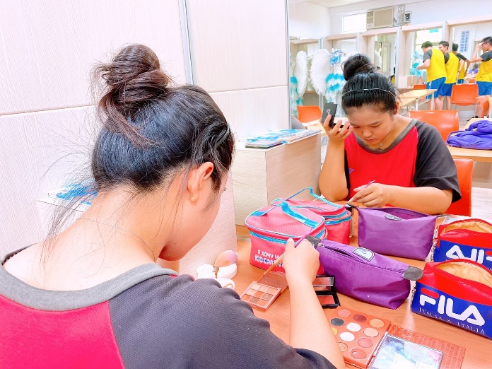 | 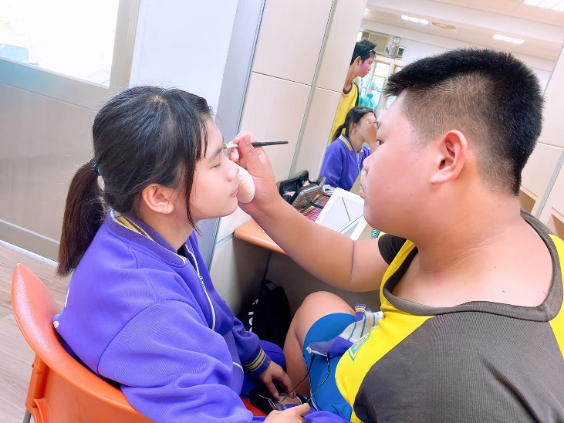
20200507彩妝課程 | 20200507彩妝課程
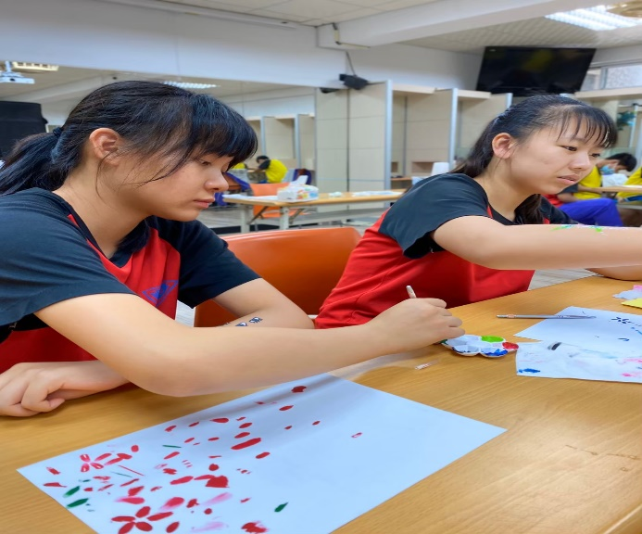 | 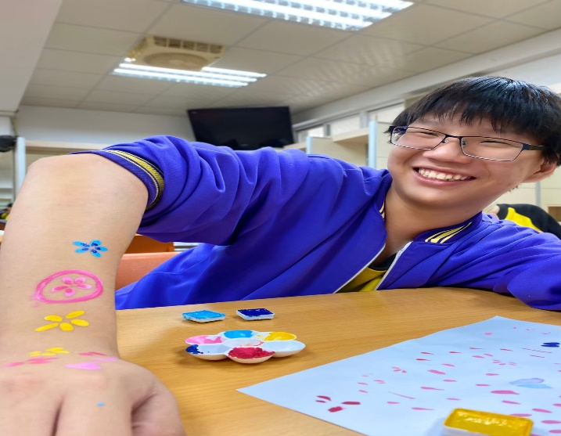
20200512彩繪課程 | 20200512彩繪課程

